**使用指南：**

1．登录赞奇云工作站客户端；

2．点击【申请桌面】，选择**【】机型**（机型名称待定），连接成功后**直接进入部署Open WebUI环境**；



3. OpenWebUI自动安装，需要耐心等待，直到提示**【INFO: Uvicorn running on http://0.0.0.0:8080 (Press CTRL+C to quit)】**。

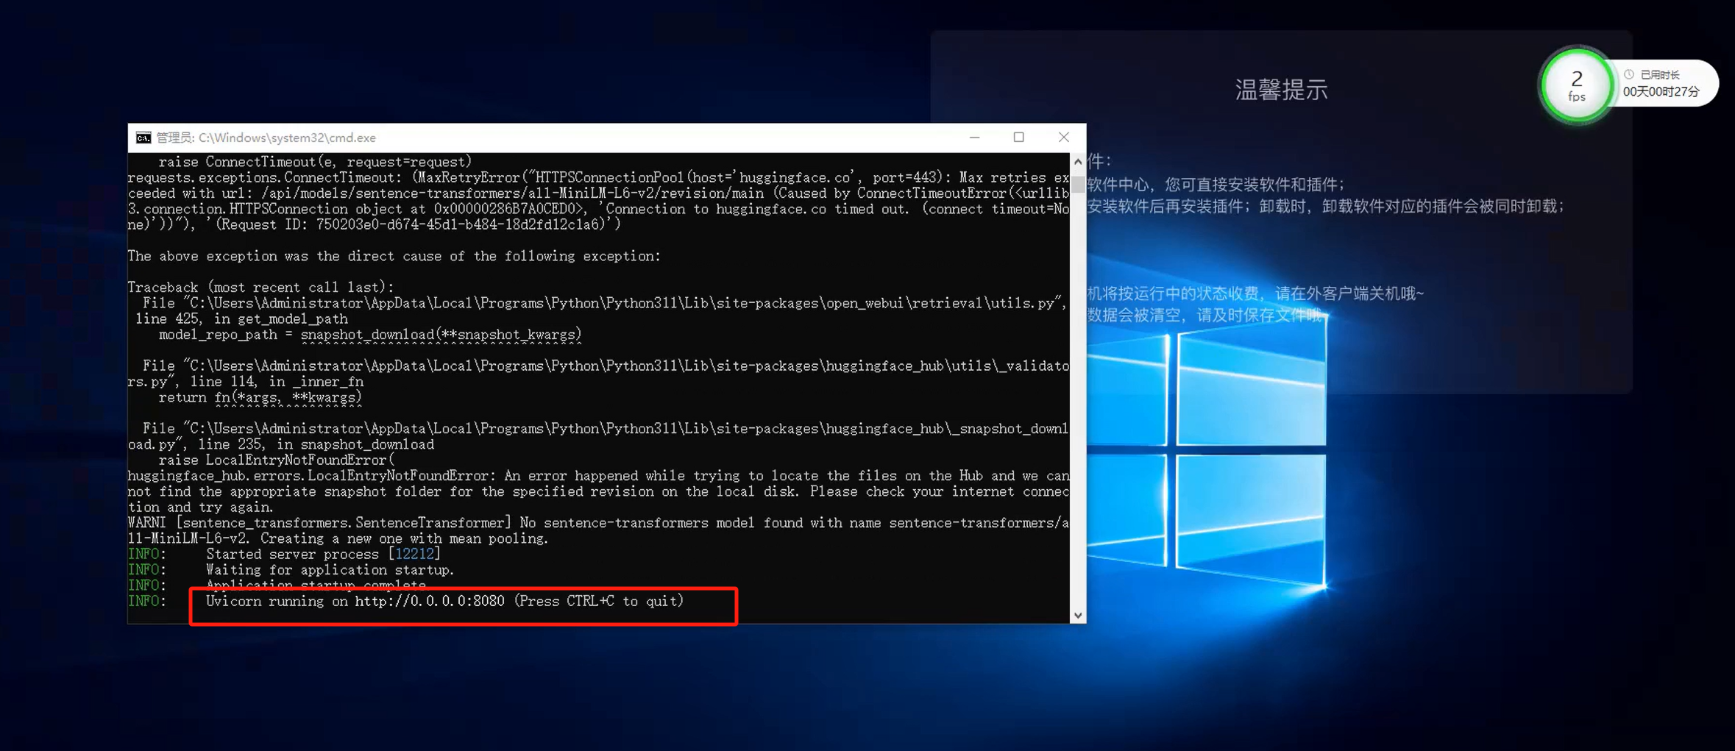

4. 浏览器自动弹出后，在浏览器上输入【DHCP分配的ip:8080】或者【localhost:8080】后摁回车。

注：DHCP分配的ip需要自己查一下。

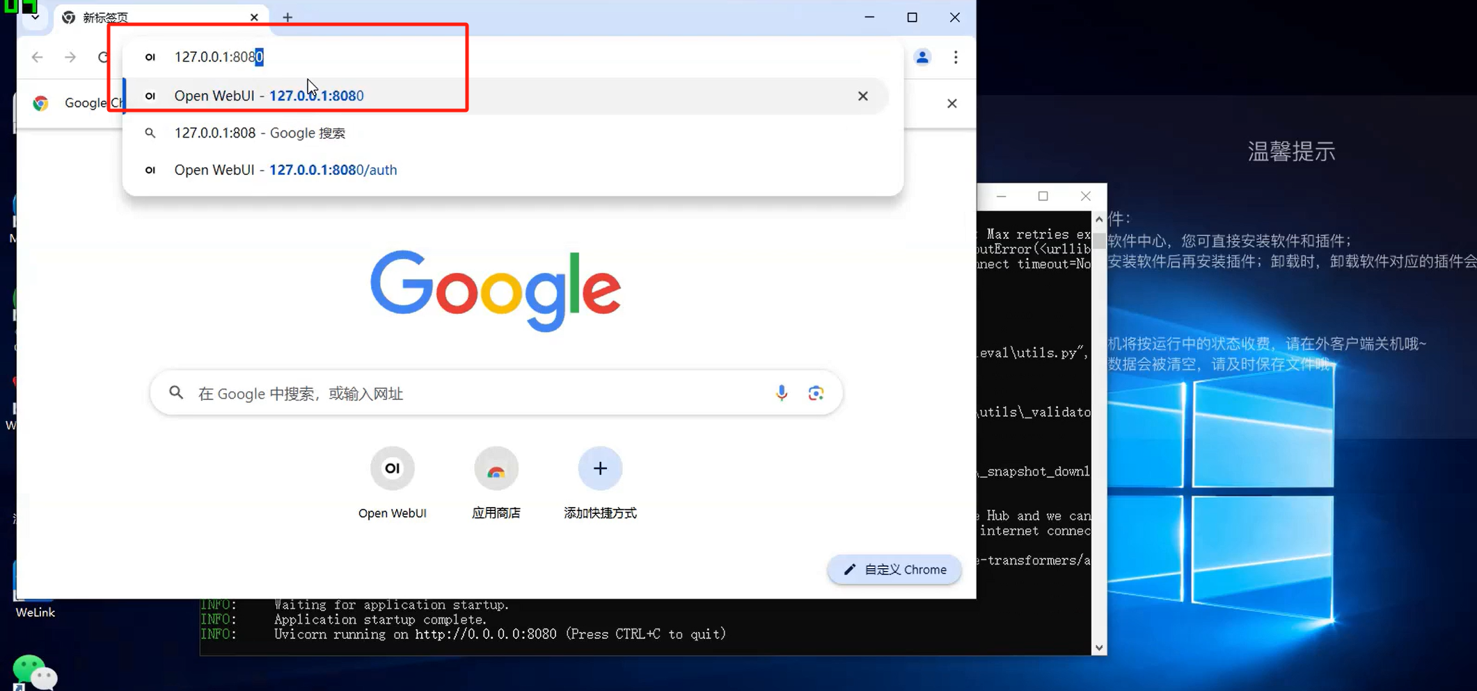

5. 点击【开始使用】



6．创建一个管理员账号，打开Open WebUI自行使用。

